บทที่ 3
วิธีการดำเนินงาน

การจัดทำโครงงานระบบติดตามปัญหา กรณีศึกษาสาขาวิทยาการคอมพิวเตอร์ ผู้พัฒนาระบบได้มีการกำหนดวิธีการดำเนินงานโดยมีขั้นตอนที่เกี่ยวข้อง ดังนี้
3.1 ศึกษาปัญหาและข้อมูลที่เกี่ยวข้อง
3.2 วิเคราะห์ความต้องการของระบบ
3.3 ออกแบบระบบ
3.4 พัฒนาระบบ
3.5 ทดสอบและปรับปรุงแก้ไขระบบ
3.6 ประเมินผลความพึงพอใจต่อระบบ
3.7 จัดทำเอกสารคู่มือประกอบการใช้งานระบบ

3.1 ศึกษาปัญหาและข้อมูลที่เกี่ยวข้อง
ในปัจจุบันเทคโนโลยีสารสนเทศมีบทบาทสำคัญต่อการดำเนินงานภายในสถาบันการศึกษาซึ่งมีการใช้งานอุปกรณ์คอมพิวเตอร์ ห้องปฏิบัติการ ระบบเครือข่ายและซอฟต์แวร์ต่าง ๆ อย่างต่อเนื่อง ส่งผลให้เกิดปัญหาด้านการใช้งาน เช่น อุปกรณ์ชำรุด ระบบเครือข่ายขัดข้อง ซึ่งปัญหาเหล่านี้จำเป็นต้องได้รับการแจ้งและแก้ไขอย่างรวดเร็วเพื่อไม่ให้กระทบต่อการเรียนการสอนและการปฏิบัติงาน ด้วยเหตุนี้ การพัฒนาระบบติดตามปัญหากรณีศึกษาวิทยาการคอมพิวเตอร์ จึงเป็นแนวทางที่ช่วยเพิ่มความรวดเร็วในการแจ้งปัญหา และอำนวนความสะดวกต่อผู้แจ้งปัญหาและยังสามารถติดตามการแจ้งปัญหาได้อย่างรวดเร็ว การใช้งานเทคโนโลยีสารสนเทศในการแจ้งปัญหาและติดตามปัญหา ยังสามารถดูการแจ้งปัญหามากสุด สามารถตรวจสอบข้อมูลการแจ้ง สถิติการแจ้งข้อปัญหา และสามารถทำให้การเรียนการสอนภายในสาขามีประสิทธิภาพมากยิ่งขึ้น

3.2 วิเคราะห์ความต้องการของระบบ
จากการศึกษาปัญหาและทฤษฎีที่เกี่ยวข้อง ทางผู้พัฒนาระบบได้ดำเนินการวิเคราะห์ระบบงานและนำข้อมูลมาวิเคราะห์ เพื่อให้เกิดวิธีการดำเนินของระบบติดตามปัญหากรณีศึกษาวิทยาการคอมพิวเตอร์ โดยมีดังนี้
3.2.1 วิเคราะห์การทำงานของระบบ
การจัดการกลุ่มผู้ใช้งานสามารถแบ่งได้ออกเป็น 2 ส่วนหลัก ๆ ได้แก่ ผู้ดูแลระบบ และ ผู้ใช้ ดังนี้
3.2.1.1 ผู้ดูและระบบ หมายถึง บุคลากรในมหาวิทยาลัยเทคโนโลยีราชมงคลกรุงเทพที่ดูแลระบบติดตามปัญหา สามารถเข้าสู่ระบบผ่านอีเมลของทางมหาวิทยาลัย ค้นหาปัญหาที่ถูกแจ้ง ตรวจสอบปัญหาที่แจ้ง แสดงรายละเอียดปัญหา แสดงรายละเอียดปัญหา แสดงสถิติปัญหา จัดการประเภทปัญหา จัดการคำร้องจัดการประเภทครุภัณฑ์ จัดการสถานที่ จัดการครุภัณฑ์ จัดการข้อมูลบัญชี
3.2.1.2 ผู้ใช้ หมายถึง บุคลากรในมหาวิทยาลัยเทคโนโลยีราชมงคลกรุงเทพ สามารถเข้าสู่ระบบผ่านอีเมลของทางมหาวิทยาลัย สามารถบันทึกปัญหา สามารถค้นหาปัญหาที่ถูกแจ้ง สามารถแก้ไขปัญหาที่แจ้ง สามารถยกเลิกปัญหาที่แจ้ง สามารถติดตามปัญหาที่ถูกแจ้ง แสดงรายละเอียดปัญหา แสดงสถิติปัญหา ได้รับอีเมลแจ้งเตือนหลังจากปัญหาที่แจ้งดำเนินการเสร็จสิ้น
3.2.1.3 แผนภาพยูสเคส เป็นแผนภาพที่ใช้แสดงฟังก์ชันการทำงานระหว่างผู้ใช้งานกับระบบติดตามปัญหา กรณีศึกษาวิทยาการคอมพิวเตอร์ ดังภาพที่ 3.1 ได้อธิบายรายละเอียดแผนภาพการทำงานของระบบระบบติดตามปัญหา กรณีศึกษาวิทยาการคอมพิวเตอร์ โดยแบ่งเป็น 2 กลุ่ม ดังนี้
1) ผู้ใช้ เข้าสู่ระบบผ่านอีเมลของทางมหาวิทยาลัย บันทึกปัญหา ค้นหาปัญหาที่ถูกแจ้ง แก้ไขปัญหาที่แจ้ง ยกเลิกปัญหาที่แจ้ง ติดตามปัญหาที่ถูกแจ้ง แสดงรายละเอียดปัญหา แสดงสถิติปัญหา ได้รับการแจ้งเตือนผ่านอีเมลเมื่อปัญหาที่แจ้งดำเนินการแก้ไขสำเร็จ
2) ผู้ดูแลระบบ เข้าสู่ระบบผ่านอีเมลของทางมหาวิทยาลัย ค้นหาปัญหาที่ถูกแจ้ง จัดการปัญหาที่แจ้ง ตรวจสอบปัญหาที่แจ้ง แสดงรายละเอียดปัญหา แสดงสถิติปัญหา จัดการประเภทปัญหา จัดการครุภัณฑ์จัดการประเภทครุภัณฑ์ จัดการข้อมูลบัญชีผู้ใช้

รูปภาพ 3.1 แผนภาพยูสเคสระบบติดตามปัญหา กรณีศึกษาวิทยาการคอมพิวเตอร์

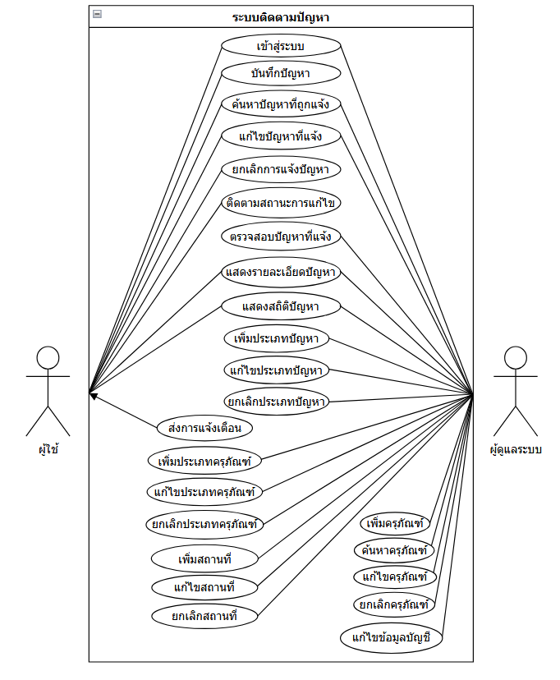

ภาพที่ 3.1 แผนภาพแสดงความสัมพันธ์ระหว่างผู้ใช้กับระบบ

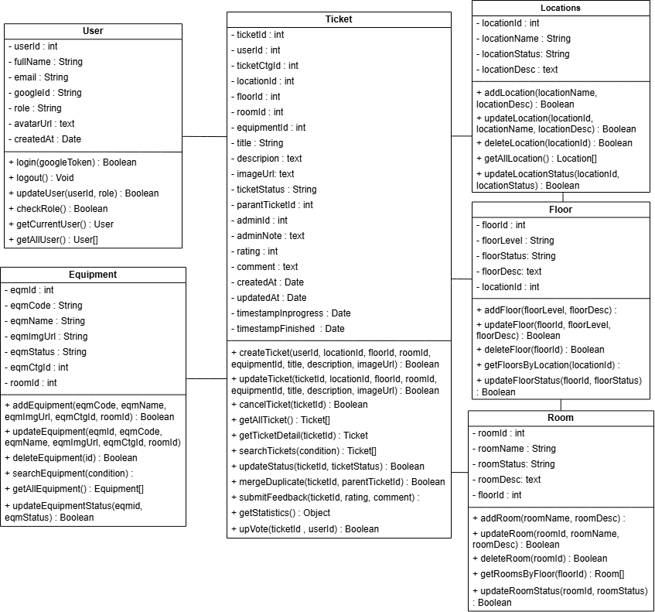
3.2.2 แผนภาพคลาส (Class diagram)

ภาพที่ 3.2 แผนภาพคลาสระบบติดตามปัญหา กรณีศึกษาสาขาวิทยาการคอมพิวเตอร์

จากภาพที่ 3.2 แผนภาพคลาส คือ แผนภาพที่ใช้แสดงคลาส และความสัมพันธ์ระหว่างคลาสโดยความสัมพันธ์ที่กล่าวถึงในแผนภาพคลาสมีการจัดการข้อมูลในส่วนต่าง ๆ ที่อยู่ภายในระบบจากภาพดังกล่าว จะประกอบไปด้วยคลาสต่าง ๆ ดังต่อไปนี้
3.2.2.1 คลาสฟอร์มปัญหา ซึ่งเก็บข้อมูลปัญหา
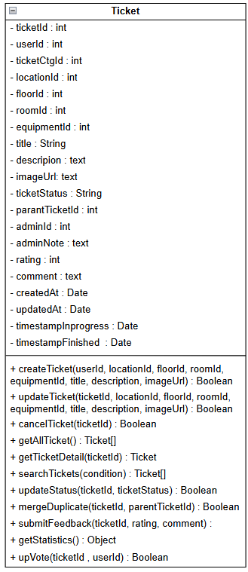

รูปภาพ 3.3 แผนภาพคลาสข้อมูลปัญหา

ตารางที่ 3.1 รายละเอียดข้อมูลปัญหา (ต่อ)

แอตทริบิวต์ | ความหมาย
- ticketId : int | รหัสประจำข้อมูลปัญหา
- userId : int | รหัสประจำตัวผู้ใช้
- ticketCtgId: int | รหัสประเภทปัญหา
- locationId : int | รหัสสถานที่
- floorId : int | รหัสชั้น
- roomId : int | รหัสห้อง
- equipmentId : int | รหัสครุภัณฑ์
- title : String | หัวข้อการแจ้งปัญหา
- descripion : text | รายละเอียด
- imageUrl: text | ข้อมูลรูปภาพ
- ticketStatus : String | สถานะของปัญหา เช่น รอรับเรื่อง กำลังดำเนินการ เสร็จสิ้น ไม่สามารถแก้ไขได้
- parantTicketId : int | รหัสสำหรับกรณีที่รวมปัญหาที่เหมือนกัน
- adminId : int | รหัสประจำตัวผู้ดูแลระบบ
- adminNote : text | รายละเอียดเพิ่มเติมของผู้ดูแลระบบ
- rating : int | คะแนนความพึงพอใจ
- comment : text | การแสดงความคิดเห็นของผู้แจ้ง
- createdAt : Date | วันที่แจ้ง
- updatedAt : Date | วันที่อัปเดตล่าสุด
- timestampInprogress : Date | เวลาเมื่อสถานถูกเปลี่ยนเป็น กำลังดำเนินการ
- timestampFinished : Date | เวลาเมื่อสถานถูกเปลี่ยนเป็น เสร็จสิ้น
+ upVote(ticketId , userId,) : Boolean | แสดงความคิดเห็นว่าปัญหาสำคัญ

ตารางที่ 3.1 (ต่อ) รายละเอียดข้อมูลปัญหา
เมธอด | ความหมาย
+ createTicket(userId, locationId, floorId, roomId, equipmentId, title, description, imageUrl) : Boolean | สร้างฟอร์มการแจ้งปัญหา
+ updateTicket(ticketId, locationId, floorId, roomId, equipmentId, title, description, imageUrl) : Boolean | แก้ไขฟอร์มการแจ้งปัญหา
+ cancelTicket(ticketId) : Boolean | ยกเลิกการแจ้งปัญหา
+ getAllTicket() : Ticket[] | ดึงข้อมูลการแจ้งปัญหาทั้งหมด
+ getTicketDetail(ticket_id) : Ticket | ดึงรายละเอียดข้อมูลการแจ้งปัญหา
+ searchTickets(condition) : Ticket[] | ค้นหา การแจ้งปัญหา
+ updateStatus(ticketId, ticketStatus) : Boolean | แก้ไขสถานะการแจ้งปัญหา
+ mergeDuplicate(ticketId, parentTicketId) : Boolean | รวมปัญหาที่มีข้อมูลเหมือนกัน
+ submitFeedback(ticketId, rating, comment) : Boolean | ให้คะแนนประเมินความพึงพอใจต่อการแก้ไข
+ getStatistics() : Object | แสดงสถิติปัญหา

3.2.2.2 คลาสผู้ใช้
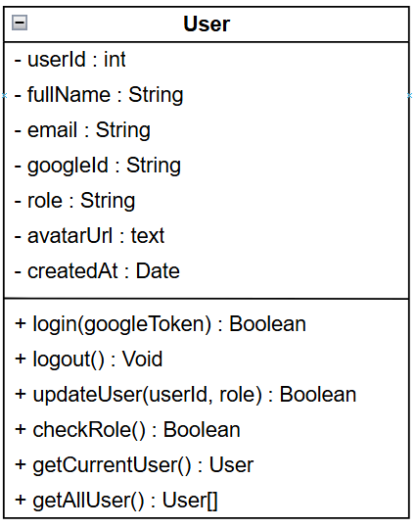

รูปภาพ 3.4 แผนภาพคลาสผู้ใช้
ตาราง 3.2 รายละเอียดผู้ใช้งานระบบ
แอตทริบิวส์ | ความหมาย
- userId : int | รหัสประจำตัว
- fullName : String | ชื่อ
- email : String | อีเมล
- googleId : String | รหัสประจำตัวของกูเกิ้ล
- role : String | สิทธิ์ของผู้ใช้
- avatarUrl : text | ข้อมูลรูปภาพ
- createdAt : Date | เข้าสู่ระบบครั้งแรกเมื่อ
เมธอด | ความหมาย
+ login(googleToken) : Boolean | เข้าสู่ระบบ
+ logout() : Void | ออกจากระบบ
+ updateUser(userId, role) : Boolean | แก้ไขสิทธิ์ผู้ใช้
+ getCurrentUser() : User | เรียกข้อมูลผู้ใช้ปัจจุบัน
+ getAllUser() : User[] | เรียกรายการผู้ใช้

3.2.2.3 คลาสครุภัณฑ์
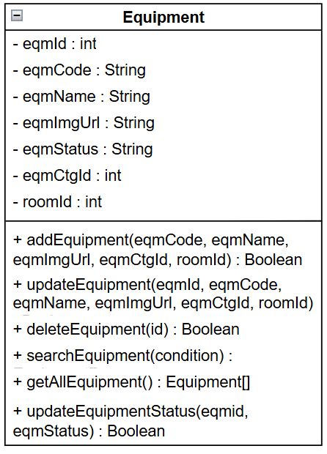

รูปภาพ 3.5 แผนภาพคลาสครุภัณฑ์
ตารางที่ 3.3 รายละเอียดครุภัณฑ์
แอตทริบิวส์ | ความหมาย
- eqmId : int | รหัสประจำตัวครุภัณฑ์
- eqmCode : String | รหัสทางราชการของครุภัณฑ์
- eqmName : String | ชื่อครุภัณฑ์
- eqmImgUrl : String | รูปครุภัณฑ์
- eqmStatus : String | สถานะครุภัณฑ์
- eqmCtgId : int | ประเภทครุภัณฑ์
- roomId : int | รหัสประจำห้อง
เมธอด | ความหมาย
+ addEquipment(eqmCode, eqmName, eqmImgUrl, eqmCtgId, roomId) : Boolean | เพิ่มครุภัณฑ์
+ updateEquipment(eqmId, eqmCode, eqmName, eqmImgUrl, eqmCtgId, roomId) : Boolean | แก้ไขครุภัณฑ์
+ deleteEquipment(id) : Boolean | ลบครุภัณฑ์
+ searchEquipment(condition) : Equipment[] | ค้นหาครุภัณฑ์
+ getAllEquipment() : Equipment[] | เรียกรายการครุภัณฑ์
+ updateEquipmentStatus(eqmid, eqmStatus) : Boolean | แก้ไขสถานะครุภัณฑ์

3.2.2.4 คลาสสถานที่
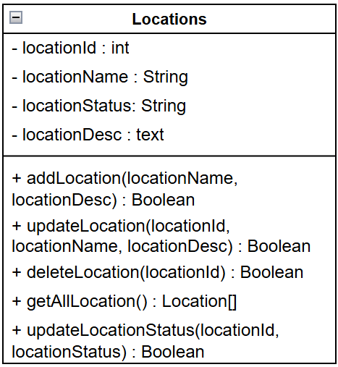

รูปภาพ 3.6 แผนภาพคลาสสถานที่

ตารางที่ 3.4 รายละเอียดสถานที่
แอตทริบิวต์ | ความหมาย
- locationId : int | รหัสประจำสถานที่
- locationName : String | ชื่อสถานที่
- locationStatus: String | สถานะสถานที่ (ปิดใช้งาน,เปิดใช้งาน)
- locationDesc : text | รายละเอียดสถานที่
เมธอด | ความหมาย
+ addLocation(locationName, locationDesc) : Boolean | เพิ่มสถานที่
+ updateLocation(locationId, locationName, locationDesc) : Boolean | แก้ไขสถานที่
+ deleteLocation(locationId) : Boolean | ลบสถานที่
+ getAllLocation() : Location[] | เรียกรายการสถานที่
+ updateLocationStatus(locationId, locationStatus) : Boolean | แก้ไขสถานะสถานที่
3.2.2.5 คลาสชั้น
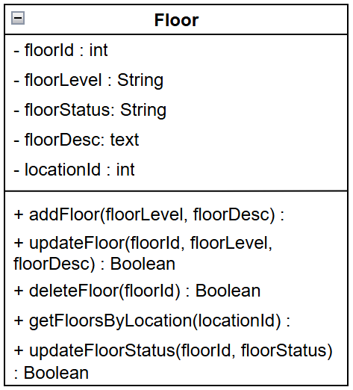

รูปภาพ 3.7 แผนภาพคลาสชั้น

ตารางที่ 3.5 รายละเอียดชั้น
แอตทริบิวส์ | ความหมาย
- floorId : int | รหัสประจำชั้น
- floorLevel : String | ชั้นที่
- floorStatus: String | สถานะชั้น (ปิดใช้งาน,เปิดใช้งาน)
- floorDesc: text | คำอธิบายชั้น
- locationId : int | รหัสประจำสถานที่
เมธอด | ความหมาย
+ addFloor(floorLevel, floorDesc) : Boolean | เพิ่มชั้น
+ updateFloor(floorId, floorLevel, floorDesc) : Boolean | แก้ไขชั้น
+ deleteFloor(floorId) : Boolean | ลบชั้น
+ getFloorsByLocation(locationId) : Floor[] | เลือกชั้นจากสถานที่
+ updateFloorStatus(floorId, floorStatus) : Boolean | แก้ไขสถานะชั้น
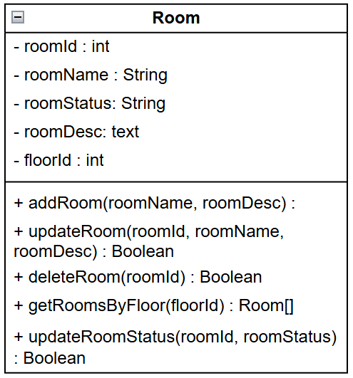
3.2.2.6 คลาสห้อง

รูปภาพ 3.8 แผนภาพคลาสห้อง

ตารางที่ 3.6 รายละเอียดห้อง
แอตทริบิวส์ | ความหมาย
- roomId : int | รหัสประจำห้อง
- roomName : String | ชื่อห้อง
- roomStatus: String | สถานะห้อง (ปิดใช้งาน,เปิดใช้งาน)
- roomDesc: text | คำอธิบายห้อง
- floorId : int | รหัสประจำห้อง
เมธอด | ความหมาย
+ addRoom(roomName, roomDesc) : Boolean | เพิ่มห้อง
+ updateRoom(roomId, roomName, roomDesc) : Boolean | แก้ไขห้อง
+ deleteRoom(roomId) : Boolean | ลบห้อง
+ getRoomsByFloor(floorId) : Room[] | เลือกห้องจากชั้น
+ updateRoomStatus(roomId, roomStatus) : Boolean | แก้ไขสถานะห้อง

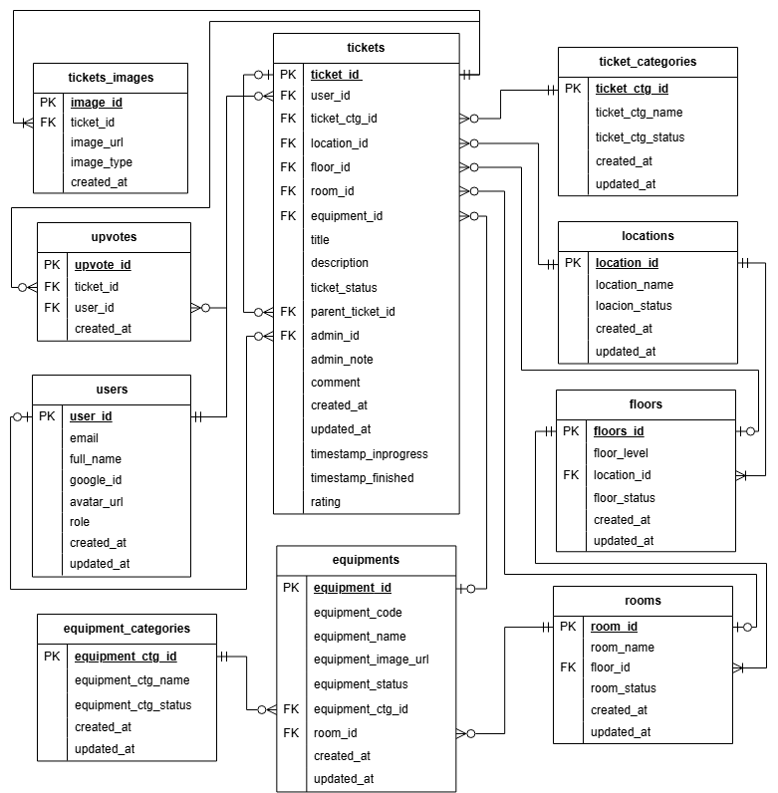
3.2.3 แผนภาพจำลองที่ใช้อธิบายโครงสร้างฐานข้อมูล

รูปภาพ 3.9 แผนภาพจำลองโครงสร้างข้อมูลของระบบติดตามปัญหา กรณีศึกษาวิทยาการ
คอมพิวเตอร์

จากภาพที่ 3.9 สามารถกำหนดความสัมพันธ์ที่มีความเกี่ยวข้องดังต่อไปนี้
ความสัมพันธ์ระหว่าง tickets กับ users
เอนทิตี้#01 : tickets
เอนทิตี้#02 : users
ความสัมพันธ์ระหว่างเอนทิตี้ : One-to-Many
อธิบายความสัมพันธ์ :
1) ฟอร์ม 1 ใบจะต้องถูกสร้างโดยผู้ใช้งานเพียง 1 คนเท่านั้น
2) ผู้ใช้งาน 1 คน สามารถสร้างฟอร์มแจ้งปัญหาได้หลายใบ
ความสัมพันธ์ระหว่าง tickets กับ users (ในฐานะผู้ดูระบบ)
เอนทิตี้ #01: tickets
เอนทิตี้ #02: users
ความสัมพันธ์ระหว่างเอนทิตี้: One-to-Many
อธิบายความสัมพันธ์:
1) ฟอร์ม 1 ใบจะถูกมอบหมายให้แอดมินรับผิดชอบหลักเพียง 1 คน
2) ผู้ดูแลระบบ 1 คน สามารถรับผิดชอบแก้ไขฟอร์มแจ้งปัญหาได้หลายใบ
ความสัมพันธ์ระหว่าง tickets กับ ticket_categories
เอนทิตี้#01 : tickets
เอนทิตี้#02 : ticket_categories
ความสัมพันธ์ระหว่างเอนทิตี้ : One-to-Many
อธิบายความสัมพันธ์ :
1) ฟอร์ม 1 ใบจะจัดให้อยู่ในหมวดหมู่เดียวเท่านั้น
2) หมวดหมู่ปัญหา 1 หมวดหมู่ สามารถมีฟอร์มแจ้งปัญหาที่จัดอยู่ใน หมวดหมู่นี้ได้หลายใบ
ความสัมพันธ์ระหว่าง tickets กับ equipment
เอนทิตี้#01 : tickets
เอนทิตี้#02 : equipment
ความสัมพันธ์ระหว่างเอนทิตี้ : One-to-Many
อธิบายความสัมพันธ์ :
1) ฟอร์มแจ้งปัญหา 1 ใบ จะเจาะจงถึงครุภัณฑ์ที่มีปัญหาเพียง 1 ชิ้น เท่านั้น
2) ครุภัณฑ์ 1 ชิ้น สามารถอยู่ฟอร์มแจ้งปัญหาหลายใบ
ความสัมพันธ์ระหว่าง tickets กับ tickets_images
เอนทิตี้#01 : tickets
เอนทิตี้#02 : tickets_images
ความสัมพันธ์ระหว่างเอนทิตี้ : One-to-Many
อธิบายความสัมพันธ์ :
1) ฟอร์มแจ้งปัญหา 1 ใบ สามารถแนบรูปภาพประกอบได้หลายรูป
2) รูปภาพแต่ละรูปจะถูกอ้างอิงไปยังฟอร์มแจ้งปัญหา เพียง 1 ใบเท่านั้น
ความสัมพันธ์ระหว่าง tickets กับ upvotes
เอนทิตี้#01 : tickets
เอนทิตี้#02 : upvotes
ความสัมพันธ์ระหว่างเอนทิตี้ : One-to-Many
อธิบายความสัมพันธ์ :
1) ฟอร์มแจ้งปัญหา 1 ใบ สามารถได้รับยอดโหวต จากผู้ใช้ได้หลายครั้ง
2) แต่ละการโหวตจะถูกนับให้กับฟอร์มแจ้งปัญหา เพียง 1 ใบเท่านั้น
ความสัมพันธ์ระหว่าง users กับ upvotes
เอนทิตี้#01 : users
เอนทิตี้#02 : upvotes
ความสัมพันธ์ระหว่างเอนทิตี้ : One-to-Many
อธิบายความสัมพันธ์ :
1) ผู้ใช้งาน 1 คน สามารถกดโหวต ให้กับหลายๆ ฟอร์มแจ้งปัญหาได้
2) การโหวต 1 รายการจะมาจากผู้ใช้เพียง 1 คน
ความสัมพันธ์ระหว่าง tickets (parent) กับ tickets (child)
เอนทิตี้#01 : tickets (parent)
เอนทิตี้#02 : tickets (child)
ความสัมพันธ์ระหว่างเอนทิตี้ : One-to-Many
อธิบายความสัมพันธ์ :
1) ฟอร์มแจ้งปัญหาหลัก 1 ใบ สามารถมีฟอร์มแจ้งปัญหาย่อยที่คล้ายกัน ได้หลายใบ
2) ฟอร์มแจ้งปัญหาที่คล้ายกันแต่ละใบ จะสามารถอ้างอิงกลับไปยังฟอร์ม แจ้งปัญหาหลักได้เพียง 1 ใบเท่านั้น
ความสัมพันธ์ระหว่าง tickets กับ locations
เอนทิตี้#01 : tickets
เอนทิตี้#02 : locations
ความสัมพันธ์ระหว่างเอนทิตี้ : One-to-Many
อธิบายความสัมพันธ์ :
1) ฟอร์มแจ้งปัญหา 1 ใบ สามารถมีสถานที่ได้ 1 ที่เท่านั้น
2) สถานที่แต่ละแห่งสามารถอยู่ในฟอร์มการแจ้งปัญหาหาได้หลายฟอร์ม
ความสัมพันธ์ระหว่าง tickets กับ floors
เอนทิตี้#01 : tickets
เอนทิตี้#02 : floors
ความสัมพันธ์ระหว่างเอนทิตี้ : One-to-Many
อธิบายความสัมพันธ์ :
1) ฟอร์มแจ้งปัญหา 1 ใบ สามารถมีชั้นได้ 1 ที่เท่านั้น
2) ชั้นแต่ละชั้นสามารถอยู่ในฟอร์มการแจ้งปัญหาหาได้หลายฟอร์ม
ความสัมพันธ์ระหว่าง tickets กับ rooms
เอนทิตี้#01 : tickets
เอนทิตี้#02 : rooms
ความสัมพันธ์ระหว่างเอนทิตี้ : One-to-Many
อธิบายความสัมพันธ์ :
1) ฟอร์มแจ้งปัญหา 1 ใบ สามารถมีห้องได้ 1 ที่เท่านั้น
2) ห้องแต่ละห้องสามารถมีฟอร์มการแจ้งปัญหาหาได้หลายฟอร์ม
ความสัมพันธ์ระหว่าง equipment กับ equipment_categories
เอนทิตี้#01 : equipment
เอนทิตี้#02 : equipment_categories
ความสัมพันธ์ระหว่างเอนทิตี้ : One-to-Many
อธิบายความสัมพันธ์ :
1) ครุภัณฑ์ 1 ชิ้นจะมีหมวดหมู่ได้แค่หมวดหมู่เดียว
2) หมวดหมู่ 1 หมวดหมู่ สามารถมีครุภัณฑ์ที่อยู่ในหมวดนี้ได้หลายชิ้น
ความสัมพันธ์ระหว่าง equipment กับ rooms
เอนทิตี้#01 : equipment
เอนทิตี้#02 : rooms
ความสัมพันธ์ระหว่างเอนทิตี้ : One-to-Many
อธิบายความสัมพันธ์ :
1) ครุภัณฑ์ 1 ชิ้นจะถูกระบุว่าตั้งอยู่ในห้องเพียง 1 ห้องเท่านั้น
2) ห้อง 1 ห้อง สามารถมีครุภัณฑ์ติดตั้งอยู่ได้หลายชิ้น
ความสัมพันธ์ระหว่าง locations กับ floors
เอนทิตี้#01 : locations
เอนทิตี้#02 : floors
ความสัมพันธ์ระหว่างเอนทิตี้ : One-to-Many
อธิบายความสัมพันธ์ :
1) สถานที่ 1 แห่ง สามารถมีได้หลายชั้น
2) แต่ละชั้นจะต้องเป็นของสถานที่เพียง 1 แห่งเท่านั้น
ความสัมพันธ์ระหว่าง floors กับ rooms
เอนทิตี้#01 : floors
เอนทิตี้#02 : rooms
ความสัมพันธ์ระหว่างเอนทิตี้ : One-to-Many
อธิบายความสัมพันธ์ :
1) ชั้น 1 ชั้น สามารถมีได้หลายห้อง
2) แต่ละห้องจะต้องเป็นของชั้นเพียง 1 ชั้นท่านั้น

3.3 ออกแบบระบบ
เป็นการออกแบบหน้าจอของระบบติดตามปัญหา กรณีศึกษาสาขาวิทยาการคอมพิวเตอร์ มีขั้นตอนในการออกแบบส่วนประกอบต่าง ๆ ของระบบที่ได้จากการวิเคราะห์โดยมีส่วนของหน้าจอดังนี้

3.3.1 การออกแบบข้อมูลขาเข้า สามารถแบ่งหน้าจอได้ดังนี้

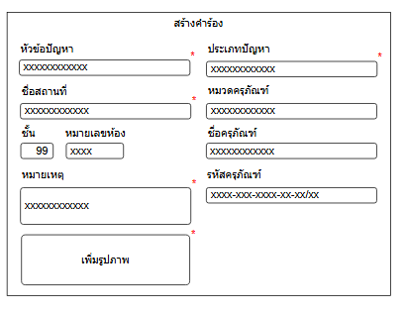
3.3.1.1 การออกแบบฟอร์มบันทึกคำร้อง

รูปภาพ 3.10 ภาพการออกแบบฟอร์มบันทึกคำร้อง

จากภาพที่ 3.10 ข้อมูลขาเข้าประกอบไปด้วยรายละเอียด ดังนี้
1) หัวข้อปัญหา คือ ปัญหาที่พบเจอ
2) ประเภทปัญหา คือ ประเภทปัญหาที่พบเจอ
3) สถานที่ คือ สถานที่พบเจอปัญหา
4) ชั้น คือ ชั้นที่พบเจอปัญหา
5) หมายเลขห้อง คือ ห้องที่พบเจอปัญหา
6) หมวดครุภัณฑ์ คือ ครุภัณฑ์ที่พบเจอปัญหา
7) ชื่อครุภัณฑ์ คือ ชื่อของครุภัณฑ์
8) รหัสครุภัณฑ์ คือ รหัสครุภัณฑ์
9) หมายเหตุ คือ หมายเหตุที่อยากเพิ่มเติมจากปัญหา
10) รูปภาพ คือ เพิ่มรูปภาพของปัญหาที่พบ

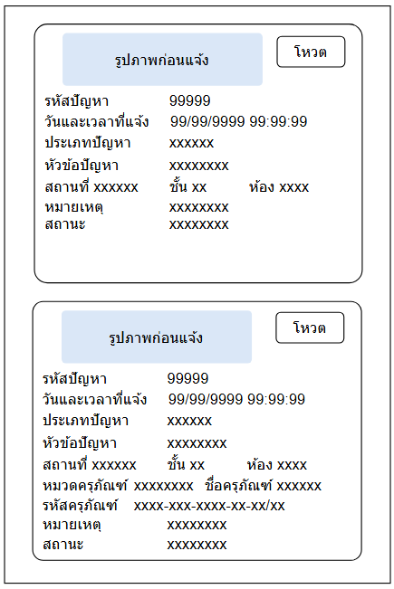
3.3.1.2 การออกแบบแจ้งโหวตซ้ำปัญหา

รูปภาพ 3.11 ภาพการออกแบบแจ้งโหวตซ้ำปัญหา

จากภาพที่ 3.11 ข้อมูลขาเข้าประกอบไปด้วยรายละเอียด ดังนี้
1) โหวต คือ การกดโหวตปัญหาหาเพื่อเป็นการแจ้งปัญหานั้นซ้ำ และ ติดตามปัญหา

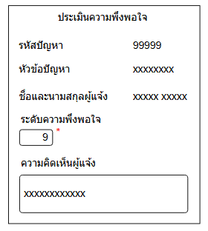
3.3.1.3 การออกแบบประเมินความพึงพอใจในการแก้ไขปัญหา

รูปภาพ 3.12 ภาพการออกประเมินความพึงพอใจในการแก้ไขปัญหา
จากภาพที่ 3.12 ข้อมูลขาเข้าประกอบไปด้วยรายละเอียด ดังนี้
1) ระดับความพึงพอใจ คือ ความพึงพอใจต่อการการแก้ปัญหา
2) ความคิดเห็นผู้แจ้ง คือ ความคิดเห็นต่อการแก้ปัญหา

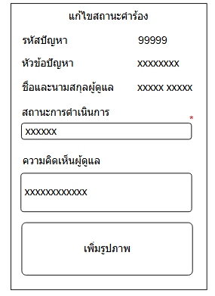
3.3.1.4 การออกแบบแก้ไขสถานะคำร้อง (ผู้ดูแระบบ)

รูปภาพ 3.13 ภาพการออกแบบแก้ไขสถานะคำร้อง

จากภาพที่ 3.13 ข้อมูลขาเข้าประกอบไปด้วยรายละเอียด ดังนี้
1) สถานะดำเนินการ คือ สถานะของข้อมูลปัญหา เช่น รอดำเนินการ กำลังดำเนินการ ไม่สามารถดำเนินการได้
2) ความคิดเห็นผู้ดูแล คือ ข้อความความคิดเห็นของผู้ดูแล
3) รูปภาพ คือ รูปภาพที่หลังจากการแก้ไขปัญหาเสร็จสิ้น

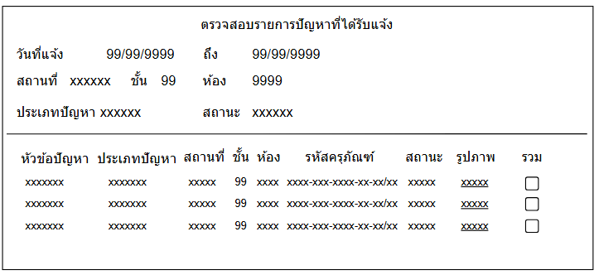
3.3.1.5 การออกแบบตรวจสอบรายการปัญหาที่ได้รับแจ้ง (ผู้ดูแลระบบ)

รูปภาพ 3.14 ภาพการออกแบบตรวจสอบรายการปัญหาที่ได้รับแจ้ง
จากภาพที่ 3.14 ข้อมูลขาเข้าประกอบไปด้วยรายละเอียด ดังนี้
1) รวม คือ การรวมปัญหาที่คล้ายกันไว้ด้วยกัน ผู้ดูแลระบบจะทําการเลือก
ปัญหาที่เป็น Master มา 1 อันโดยเลือกจากเวลาการแจ้งครั้งแรกของ ปัญหานั้น ๆ แล้ว ผู้ดูแลระบบจะทําการ merge กับแบบฟอร์มที่เป็น ปัญหาที่ซ้ำกับปัญหาที่ เป็น Master โดยพิจารณาจาก ประเภทปัญหา สถานที่ ชั้น ห้อง อุปกรณ์ รูปภาพ

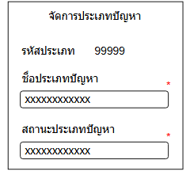
3.3.1.6 การออกแบบจัดการประเภทปัญหา (ผู้ดูแระบบ)

รูปภาพ 3.15 ภาพการออกแบบจัดการประเภทปัญหา

จากรูปภาพที่ 3.15 ข้อมูลขาเข้าประกอบไปด้วยรายละเอียด ดังนี้
1) ชื่อประเภทปัญหา คือ ชื่อของประเภทปัญหา
2) สถานะประเภทปัญหา คือ สถานะของประเภทปัญหา เช่น ปิดใช้งาน เปิดใช้งาน

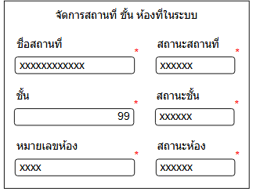
3.3.1.7 การออกแบบจัดการสถานที่ ชั้น ห้องในระบบ (ผู้ดูแลระบบ)

รูปภาพ 3.16 ภาพการออกแบบจัดการสถานที่ ชั้น ห้องในระบบ
จากรูปภาพที่ 3.16 ข้อมูลขาเข้าประกอบไปด้วยรายละเอียด ดังนี้
1) ชื่อสถานที่ คือ ตำแหน่งที่ตั้งสถานที่
2) ชั้น คือ ชั้นของสถานที่ นั้น ๆ
3) หมายเลขห้อง คือ หมายเลขห้องที่อยู่ในชั้นนั้น ๆ
4) สถานะสถานที่, ชั้น, ห้อง เช่น ปิดใช้งาน เปิดใช้งาน

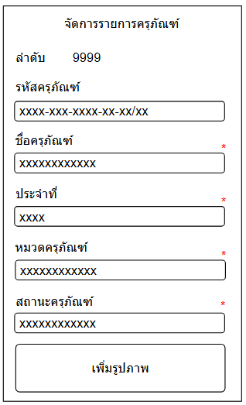
3.3.1.8 การออกแบบจัดการรายการครุภัณฑ์ (ผู้ดูแลระบบ)

รูปภาพ 3.17 ภาพการออกแบบจัดการรายการครุภัณฑ์

จากรูปภาพที่ 3.17 ข้อมูลขาเข้าประกอบไปด้วยรายละเอียด ดังนี้
1) รหัสครุภัณฑ์ คือ รหัสประจำตัวครุภัณฑ์
2) ชื่อครุภัณฑ์ คือ ชื่อประจำครุภัณฑ์
3) ประจำที่ คือ ตำแหน่งที่ตั้งครุภัณฑ์
4) หมวดหมู่ครุภัณฑ์ คือ หมวดหมู่ครุภัณฑ์
5) สถานะครุภัณฑ์ เช่น สถานะที่เสื่อมสภาพและรอจำหน่าย สถานะปกติ และระหว่างใช้งาน สถานะดำเนินการจำหน่ายแล้ว
6) รูปภาพ คือรูปภาพครุภัณฑ์

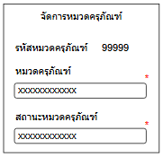
3.3.1.9 การออกแบบจัดการหมวดหมู่ครุภัณฑ์ (ผู้ดูแลระบบ)

รูปภาพ 3.18 ภาพการออกแบบจัดการหมวดหมู่ครุภัณฑ์

จากรูปภาพที่ 3.18 ข้อมูลขาเข้าประกอบไปด้วยรายละเอียด ดังนี้
1) หมวดครุภัณฑ์ คือ กลุ่มหรือแยกประเภทของครุภัณฑ์
2) สถานะหมวดครุภัณฑ์ เช่น ปิดใช้งาน เปิดใช้งาน

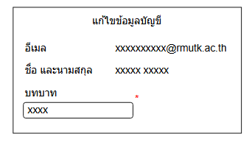
3.3.1.10 การออกแบบแก้ไขข้อมูลบัญชี (ผู้ดูแลระบบ)

รูปภาพ 3.19 ภาพการออกแบบแก้ไขข้อมูลบัญชี

จากรูปภาพที่ 3.19 ข้อมูลขาเข้าประกอบไปด้วยรายละเอียด ดังนี้
1) บทบาท คือ สิทธิ์ของผู้ใช้ ได้แก่ ผู้ดูแลระบบ และ ผู้ใช้

3.3.2 การออกแบบข้อมูลขาออก สามารถแบ่งหน้าจอได้ดังนี้
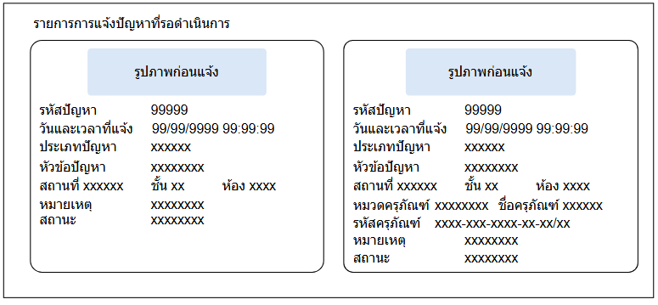
3.3.2.1 การออกแบบแสดงรายการปัญหาที่รอดำเนินการ

รูปภาพ 3.20 ภาพการออกแบบแสดงรายการปัญหาที่รอดำเนินการ

จากรูปภาพที่ 3.20 ข้อมูลขาออกประกอบไปด้วยรายละเอียด ดังนี้
1) รหัสปัญหา คือ รหัสประจำปัญหาใช้ระบุตัวตนของปัญหา
2) วันและเวลาที่แจ้ง คือ วันและเวลาที่มีการบันทึกปัญหาเข้ามาในระบบ
3) หัวข้อปัญหา คือ ปัญหาที่พบเจอ
4) ประเภทปัญหา คือ ประเภทปัญหาที่พบเจอ
5) สถานที่ คือ สถานที่พบเจอปัญหา
6) ชั้น คือ ชั้นที่พบเจอปัญหา
7) หมายเลขห้อง คือ ห้องที่พบเจอปัญหา
8) หมวดครุภัณฑ์ คือ ครุภัณฑ์ที่พบเจอปัญหา
9) ชื่อครุภัณฑ์ คือ ชื่อของครุภัณฑ์
10) รหัสครุภัณฑ์ คือ รหัสครุภัณฑ์
11) หมายเหตุ คือ หมายเหตุที่อยากเพิ่มเติมจากปัญหา
12) รูปภาพก่อนแจ้ง คือ รูปภาพของปัญหาที่พบก่อนดำเนินการ

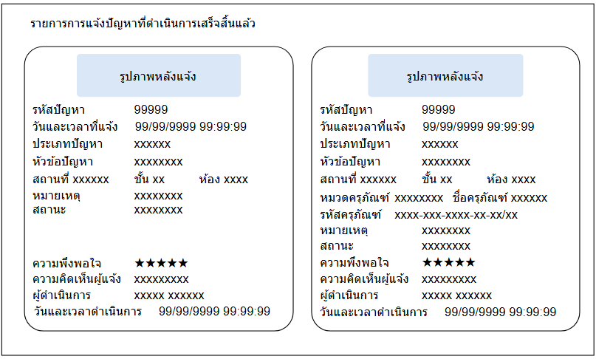
3.3.2.2 การออกแบบแสดงรายการปัญหาที่ดำเนินการเสร็จสิ้นแล้ว

รูปภาพ 3.21 ภาพการออกแบบแสดงรายการปัญหาที่ดำเนินการเสร็จสิ้นแล้ว

จากรูปภาพที่ 3.21 ข้อมูลขาออกประกอบไปด้วยรายละเอียด ดังนี้
1) รหัสปัญหา คือ รหัสประจำปัญหาใช้ระบุตัวตนของปัญหา
2) วันและเวลาที่แจ้ง คือ วันและเวลาที่มีการบันทึกปัญหาเข้ามาในระบบ
3) หัวข้อปัญหา คือ ปัญหาที่พบเจอ
4) ประเภทปัญหา คือ ประเภทปัญหาที่พบเจอ
5) สถานที่ คือ สถานที่พบเจอปัญหา
6) ชั้น คือ ชั้นที่พบเจอปัญหา
7) หมายเลขห้อง คือ ห้องที่พบเจอปัญหา
8) หมวดครุภัณฑ์ คือ ครุภัณฑ์ที่พบเจอปัญหา
9) ชื่อครุภัณฑ์ คือ ชื่อของครุภัณฑ์
10) รหัสครุภัณฑ์ คือ รหัสครุภัณฑ์
11) หมายเหตุ คือ หมายเหตุที่อยากเพิ่มเติมจากปัญหา
12) รูปภาพหลังแจ้ง คือ รูปภาพของปัญหาที่หลังจากดำเนินการแก้ไขแล้ว
13) ความพึงพอใจ คือ ระดับความพึงพอใจที่ผู้ใช้ประเมินหลังจากแก้ไข ปัญหาสำเร็จ
14) ความคิดเห็นผู้แจ้ง คือ ความคิดเห็นของผู้แจ้งที่มีต่อการดำเนินการแก้ไข
15) ผู้ดำเนินการ คือ ชื่อของผู้ดูแลระบบ ที่รับผิดชอบปัญหานั้น ๆ

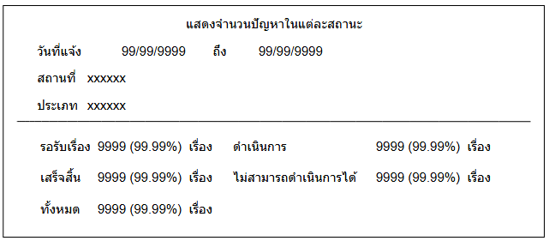
3.3.2.3 การออกแบบแสดงจำนวนปัญหาในแต่ละสถานะ

รูปภาพ 3.22 ภาพการออกแบบแสดงจำนวนปัญหาในแต่ละสถานะ

จากรูปภาพที่ 3.22 ข้อมูลขาออกประกอบไปด้วยรายละเอียด ดังนี้
1) รอรับเรื่อง คือ จำนวนปัญหาที่อยู่ในสถานะรอรับเรื่อง
2) ดำเนินการ คือ จำนวนปัญหาที่อยู่ในสถานะกำลังดำเนินการ
3) เสร็จสิ้น คือ จำนวนปัญหาที่อยู่ในสถานะเสร็จสิ้น
4) ไม่สามารถดำเนินการได้ คือ คือ จำนวนปัญหาที่อยู่ในสถานะไม่สามารถ ดำเนินการได้
5) ทั้งหมด คือ จำนวนปัญหาที่ทั้งหมดในระบบ

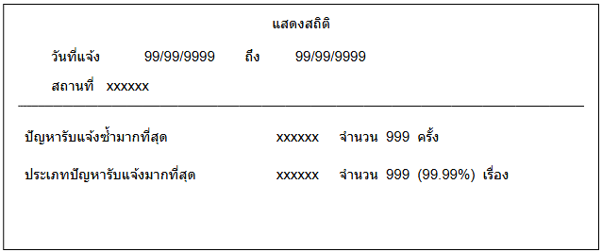
3.3.2.4 การออกแบบแสดงสถิติ

รูปภาพ 3.23 ภาพการออกแบบแสดงสถิติ

จากรูปภาพที่ 3.23 ข้อมูลขาออกประกอบไปด้วยรายละเอียด ดังนี้
1) ปัญหาที่รับแจ้งมากสุดพิจารณาจาก
1.1) การ upvote โดยขณะผู้ใช้กรอกข้อมูลปัญหาลงในแบบฟอร์มถ้า เกิดปัญหาที่ผู้แจ้งตรงกับปัญหาที่มีการแจ้งแล้วจะมีหน้า upvote ขึ้นมาด้านข้างแบบฟอร์มเพื่อให้ผู้ใช้สามารถ vote เพื่อจะนําผล vote นี้ไปคํานวณสําหรับปัญหาที่ถูกแจ้งมากที่สุด โดยไม่ได้นับเป็น การแจ้งแบบฟอร์ม (1 user ต่อ 1 upvote ของแต่ละปัญหา)
1.2) การ merge แบบฟอร์ม คือการจะรวม ผู้ดูแลระบบจะทําการเลือก
ปัญหาที่เป็น Master มา 1 อันโดยเลือกจากเวลาการแจ้งครั้งแรก ของปัญหานั้น ๆ แล้ว ผู้ดูแลระบบจะทําการ merge กับ แบบฟอร์มที่เป็นปัญหาที่ซ้ํากับปัญหาที่ เป็น Master โดยพิจารณา จาก ประเภทปัญหา สถานที่ ชั้น ห้อง อุปกรณ์ รูปภาพ
1.3) การคํานวณปัญหารับแจ้งมากสุด คํานวณจาก
Master (1) + ผลรวมของ Child Tickets + ผลรวมของ Upvote
2) ประเภทปัญหารับแจ้งมากที่สุด คือ จำนวนประเภทปัญหาที่ได้รับแจ้ง มากที่สุด

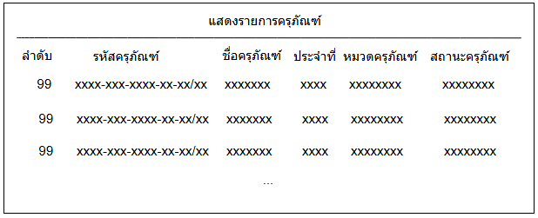
3.3.2.5 การออกแบบแสดงรายการครุภัณฑ์ (ผู้ดูแลระบบ)

รูปภาพ 3.24 ภาพการออกแบบแสดงรายการครุภัณฑ์

จากรูปภาพที่ 3.24 ข้อมูลขาออกประกอบไปด้วยรายละเอียด ดังนี้
1) ลำดับ คือ หมายเลขลำดับครุภัณฑ์ภายในระบบ
2) รหัสครุภัณฑ์ คือ รหัสประจำตัวครุภัณฑ์
3) ชื่อครุภัณฑ์ คือ ชื่อประจำครุภัณฑ์
4) ประจำที่ คือ ตำแหน่งที่ตั้งครุภัณฑ์
5) หมวดหมู่ครุภัณฑ์ คือ หมวดหมู่ครุภัณฑ์
6) สถานะครุภัณฑ์ เช่น สถานะที่เสื่อมสภาพและรอจำหน่าย สถานะปกติ และระหว่างใช้งาน สถานะดำเนินการจำหน่ายแล้ว

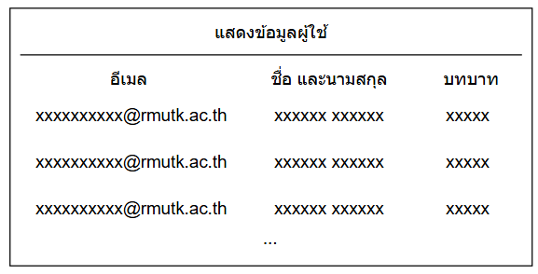
3.3.2.6 การออกแบบแสดงข้อมูลผุ้ใช้ (ผู้ดูแลระบบ)

รูปภาพ 3.25 ภาพการออกแบบแสดงข้อมูลผู้ใช้

จากรูปภาพที่ 3.25 ข้อมูลขาออกประกอบไปด้วยรายละเอียด ดังนี้
1) อีเมล คือ อีเมลของผู้ใช้ในระบบ
2) ชื่อ และนามสกุล คือ ชื่อและ นามสกุลของผู้ใช้ในระบบ
3) บทบาท คือ สิทธิ์ของผู้ใช้ ได้แก่ ผู้ดูแลระบบ และ ผู้ใช้

3.4 การพัฒนาระบบ
การพัฒนาระบบติดตามปัญหา กรณีศึกษาวิทยาการคอมพิวเตอร์ ได้มีการวิเคราะห์กลุ่มผู้ใช้งาน จากการออกแบบในขั้นต้น โดยเริ่มจากการกำหนดบทบาทของผู้ใช้งานหลัก ได้แก่ ผู้ใช้ เช่น อาจารย์ นักศึกษา และ ผู้ดูแลระบบ ซึ่งมีสิทธิการใช้งานที่แตกต่างกัน อ้างอิงจากกระบวนการทำงานที่ได้ออกแบบไว้ก่อนหน้านี้ ในการพัฒนาระบบ มีการใช้แผนภาพเป็นเครื่องมือประกอบเพื่อช่วยตรวจสอบและออกแบบระบบซึ่งรวมถึง แผนภาพยูสเคส สำหรับแสดงการทำงานของผู้ใช้กับระบบ ระบบถูกพัฒนาด้วยภาษาจาวาสคริปต์ เอชทีเอมแอล โดยใช้รีแอคเฟรมเวิร์คเป็นฝั่งผู้ใช้ และโหนดเจเอสกับเอ็กซ์เพรสเจเอสสำหรับพัฒนาระบบ และจัดการฐานข้อมูลใช้โพสต์เกรสคิวเอลในการจัดเก็บข้อมูลปัญหา พร้อมทั้งออกแบบระบบให้รองรับการใช้งานผ่านเว็บเบราว์เซอร์ได้อย่างมีประสิทธิภาพ สำหรับเครื่องมือที่ใช้พัฒนาโค้ดได้ใช้โปรแกรมวิชวลสตูดิโอโค้ดเป็นสภาพแวดล้อมหลักในการเขียนและทดสอบระบบพร้อมกับการทดสอบบนเบราว์เซอร์จริงก่อนนำไปใช้งาน เพื่อให้แน่ใจว่าระบบสามารถทำงานได้อย่างสมบูรณ์ และตรงตามความต้องการของผู้ใช้

3.5 ทดสอบและปรับปรุงแก้ไขระบบ
3.5.1 การทดสอบระบบ
การทดสอบระบบติดตามปัญหา กรณีศึกษาสาขาวิทยาการคอมพิวเตอร์ มีจุดประสงค์เพื่อทดสอบความสมบูรณ์ของโปรแกรมนั้นตรงกับความต้องการของผู้ใช้งานหรือไม่ โดยผู้ใช้งานระบบจะเป็นผู้ประเมินและพิจารณาระบบงานต่าง ๆ ที่พัฒนาขึ้นนั้นเป็นที่ยอมรับ มีการตอบสนองต่อการใช้งานได้อย่างถูกต้องและครบถ้วน ทางผู้พัฒนาระบบจึงเลือกวิธีการทดสอบติดตามปัญหา กรณีศึกษาสาขาวิทยาการคอมพิวเตอร์ผ่านโปรแกรมประยุกต์บนเว็บ โดยผู้ใช้งานระบบคือผู้ใช้ระบบติดตามปัญหา กรณีศึกษาสาขาวิทยาการคอมพิวเตอร์เป็นผู้ทดสอบระบบ
3.5.2 ปรับปรุงแก้ไขระบบ
การปรับปรุงแก้ไขระบบติดตามปัญหา กรณีศึกษาสาขาวิทยาการคอมพิวเตอร์ นําข้อมูลจากผลการทดลองที่ได้จากขั้นตอนการทดสอบมาทําการวิเคราะห์ และปรับปรุงแก้ไขระบบติดตามปัญหา กรณีศึกษาสาขาวิทยาการคอมพิวเตอร์ โดยทางผู้พัฒนาระบบได้รวบรวมข้อผิดพลาดทั้งหมดที่ได้จาก การรายงานของผู้ทดสอบ ภายหลังจึงได้นําข้อมูลรายงานที่ได้มาจากรายงานของผู้ทดสอบระบบมาทํา การปรับปรุงแก้ไขข้อผิดพลาดต่าง ๆ ให้พร้อมใช้งาน

3.6 ประเมินผลความพึงพอใจในการใช้งานระบบ
การประเมินผลการทํางานของระบบติดตามปัญหา กรณีศึกษาสาขาวิทยาการคอมพิวเตอร์ จะนําข้อมูลจากการทดสอบของผู้ใช้งานระบบจากนั้นจะ ทําการประเมินความเหมาะสมของระบบมาสรุปผล การทดสอบเพื่อทําการวิเคราะห์หาค่าเฉลี่ยรวม ค่าส่วนเบี่ยงเบนมาตรฐานรวม ระดับเกณฑ์การให้ คะแนนการประเมิน 5 ระดับ

ตารางที่ 3.7 การประเมินความพึงพอใจ

ความพึงพอใจ | คะแนน
ความพึงพอใจในระดับดีมาก | 5 คะแนน
ความพึงพอใจในระดับดี | 4 คะแนน
ความพึงพอใจในระดับปานกลาง | 3 คะแนน
ความพึงพอใจในระดับน้อย | 2 คะแนน
ความพึงพอใจในระดับน้อยที่สุด | 1 คะแนน

จากตารางที่ 3.7 การให้คะแนนการประเมินความพึงพอใจในการแจ้ง และติดตามการดำเนินการแก้ไขปัญหา เป็นการประเมินเพื่อที่จะได้พัฒนาระบบติดตามปัญหา กรณีศึกษาสาขาวิทยาการคอมพิวเตอร์ต่อไป
เนื่องจากผู้พัฒนาระบบได้มีการกําหนดเกณฑ์ในการแปลความหมายเพื่อจัดระดับค่าเฉลี่ยใน แต่ละช่วงคะแนนต่อไปนี้

ตารางที่ 3.8 ระดับค่าเฉลี่ยในแต่ละช่วงคะแนน

คะแนน | ความหมาย
4.50 - 5.00 คะแนน | ความพึงพอใจในระดับดีมาก
3.50 - 4.49 คะแนน | ความพึงพอใจในระดับดี
2.50 - 3.49 คะแนน | ความพึงพอใจในระดับปานกลาง
1.50 - 2.49 คะแนน | ความพึงพอใจในระดับน้อย
0.00 - 1.49 คะแนน | ความพึงพอใจในระดับน้อยที่สุด

จากตารางที่ 3.8 ระดับค่าเฉลี่ยในแต่ละช่วงคะแนนการประเมินความพึงพอใจในการการแจ้ง และติดตามการดำเนินการแก้ไขปัญหา เป็นการทำเพื่อการวิเคราะห์หาค่าเฉลี่ยรวม ค่าส่วนเบี่ยงเบนมาตรฐานรวม (สำนัก คอมพิวเตอร์ มหาวิทยาลัยศรีนครินทรวิโรฒ, ออนไลน์, หน้า3)
- การวิเคราะห์ข้อมูล หาค่าเฉลี่ยระดับความพึงพอใจของผู้ใช้งาน คือสถิติพื้นฐานการหาค่าเฉลี่ยเลขคณิต ใช้สูตรดังนี้
สูตรหาค่าเฉลี่ยรวม

$$\overline{X}= \frac{\left( ∑ X \right)}{N}$$

เมื่อ X คือ ค่าของแต่ละข้อมูล
N คือ จำนวนข้อมูลทั้งหมด
∑ X คือ ผลรวมของข้อมูลทั้งหมด

- การวิเคราะห์ข้อมูล หาค่าเบี่ยงเบนมาตรฐาน (Standard Deviation: S.D.) เพื่อวัดการกระจายของข้อมูล ใช้สูตรดังนี้
สูตรกลุ่มตัวอย่าง (Sample Standard Deviation)

$$S= \sqrt{\frac{{Σ(X-\overline{X})}^{2}}{N-1}}$$

เมื่อ X คือ ค่าของแต่ละข้อมูล คือ ค่าเฉลี่ยรวม
N คือ จำนวนข้อมูลทั้งหมด

3.7 จัดทำเอกสารคู่มือประกอบการใช้งานระบบ
การจัดทำเอกสารคู่มือประกอบการใช้งานระบบติดตามปัญหา กรณีศึกษาสาขาวิทยาการคอมพิวเตอร์ เป็นขั้นตอนสำคัญเพื่อให้ผู้ใช้งานสามารถเข้าถึงฟังก์ชันต่าง ๆ ได้อย่างถูกต้องและลดข้อผิดพลาดในการดำเนินงาน โดยผู้พัฒนาจะดำเนินการจัดทำคู่มือที่แบ่งตามบทบาทของผู้ใช้งานหลัก 2 กลุ่ม ได้แก่ คู่มือสำหรับผู้ใช้งานทั่วไป (อาจารย์และนักศึกษา) และคู่มือสำหรับผู้ดูแลระบบ เนื้อหาในคู่มือจะประกอบด้วยรายละเอียดขั้นตอนการเข้าสู่ระบบ การแจ้งปัญหาใหม่โดยระบุพิกัดสถานที่จากอาคาร ชั้น และห้อง รวมถึงการค้นหาเลขครุภัณฑ์ เพื่อการแจ้งซ่อมที่แม่นยำ นอกจากนี้เนื้อหายังบรรยายถึงวิธีการติดตามสถานะปัญหา การตรวจสอบประวัติการแจ้งปัญหา และการใช้งานระบบแจ้งโหวตซ้ำเพื่อยืนยันปัญหาที่พบร่วมกัน สำหรับส่วนของผู้ดูแลระบบจะมีการอธิบายขั้นตอนการรับเรื่อง การแก้ไขสถานะปัญหาตามการดำเนินการในระบบ และการเรียกดูสถิติภาพรวมผ่านแดชบอร์ด เพื่อนำข้อมูลไปใช้วางแผนบริหารทรัพยากรในอนาคต เอกสารคู่มือจะถูกจัดทำในรูปแบบอิเล็กทรอนิกส์ (พีดีเอฟ) เพื่อให้ผู้ใช้งานสามารถเรียนรู้และทำความเข้าใจระบบได้อย่างรวดเร็วและมีประสิทธิภาพสูงสุด

